附件1
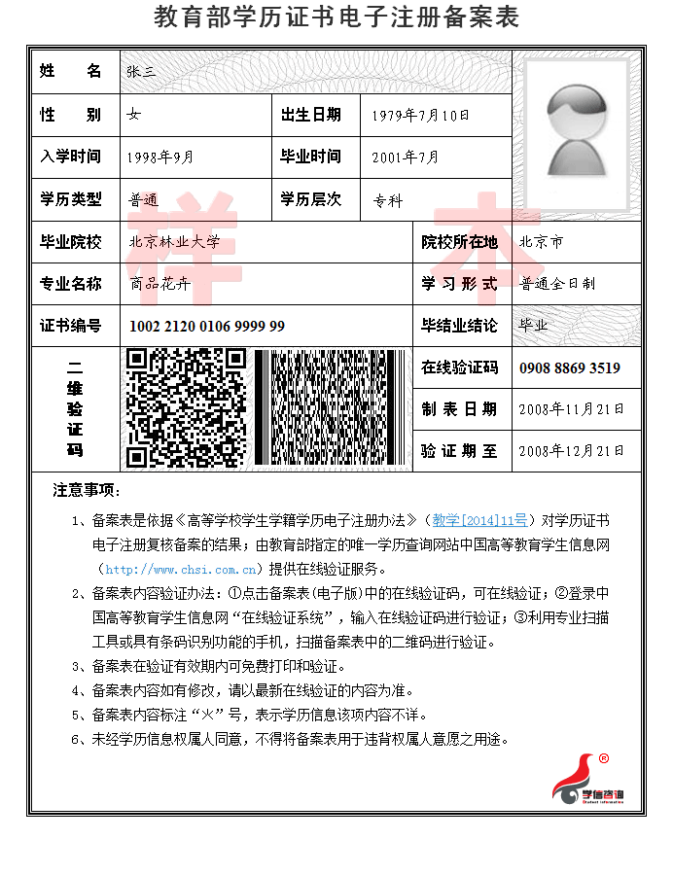

附件2
工 作 证 明

：
兹证明 同志（身份证号： ），于 年 月 日至 年 月 日，在
单位工作。现属（在职/离职）人员。

工作单位通讯地址：

单位负责人：（签字）

联系电话：

单位：（公章）
年 月 日

